7. Cuaderno del profesorado de Séneca

7.1. Nuevo Cuaderno del Profesor de Séneca

https://youtu.be/2aktfUz5atg

7.2. ¿Por qué es necesario el cuaderno de Séneca?
Como NOVEDADES RECIENTES tenemos:
- Ya es posible la vinculación de actividades NO DIARIAS con el módulo de evaluación por competencias.
- Profesorado interino o provisional que repiten en el centro rescatar el cuaderno de séneca al año siguiente.
- Profesor sustituto puede utilizar el cuaderno del profesor titular.

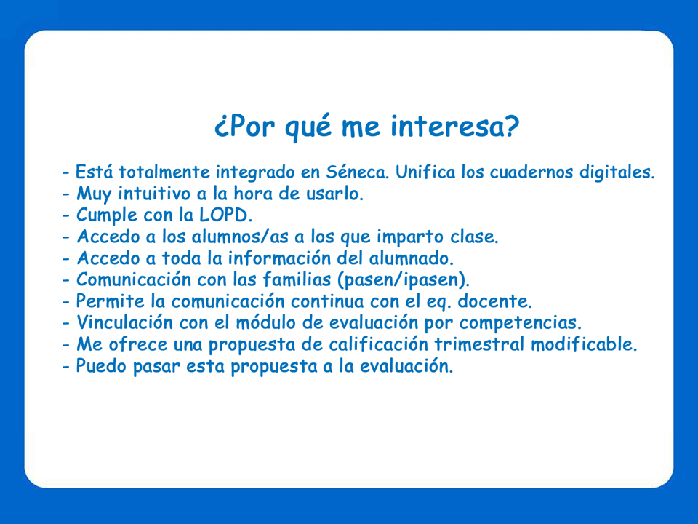

7.3. Comparativa de diferentes cuadernos de profesor

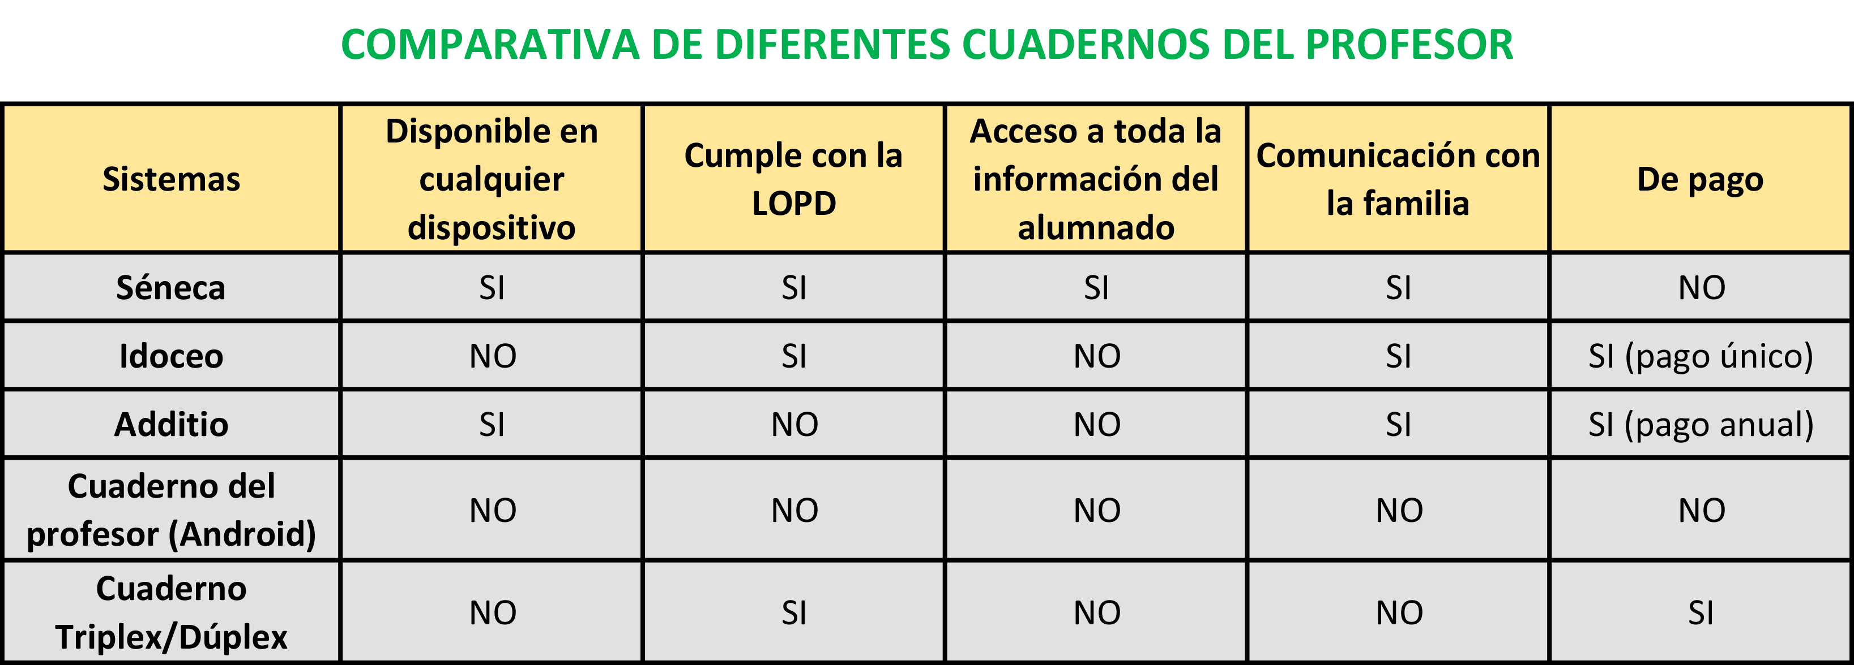

7.4. Configuración cuaderno del profesorado en Séneca
Aunque el Cuaderno de Séneca se puede configurar tanto en la versión web (escritorio) como en iSéneca (App), por cuestiones de comodidad es más conveniente hacerlo en Séneca web. La creación de categorías o parámetros será nuestro primer paso. Las categorías podríamos definirlas como grandes agrupaciones de actividades evaluables. Cada docente creará las categorías según sus necesidades. Éstas pueden ser las destrezas de las áreas, los bloques de contenidos, unidades didácticas, etc.
https://youtu.be/DQi3QB1Iaxw

7.5. Cuaderno del profesorado con iséneca
En la aplicación encontraremos las mismas funcionalidades que en la versión de escritorio. Se accede tal y como muestro en el video siguiente:
https://youtu.be/20l9X5zEx34

7.6. Calificación, visión global por área y nivel competencial
https://youtu.be/iFY7TDywgMM

7.7. Copia de actividades evaluables, cuaderno y resumen del cuaderno

https://youtu.be/h6mUp5AbKKg

7.8. Funcionalidades cuaderno del profesorado de Séneca

https://youtu.be/voX8O0xmUdw

7.9. Cuaderno del profesorado desde iséneca y registro de actitud

https://youtu.be/VsxDyMkZtTw

